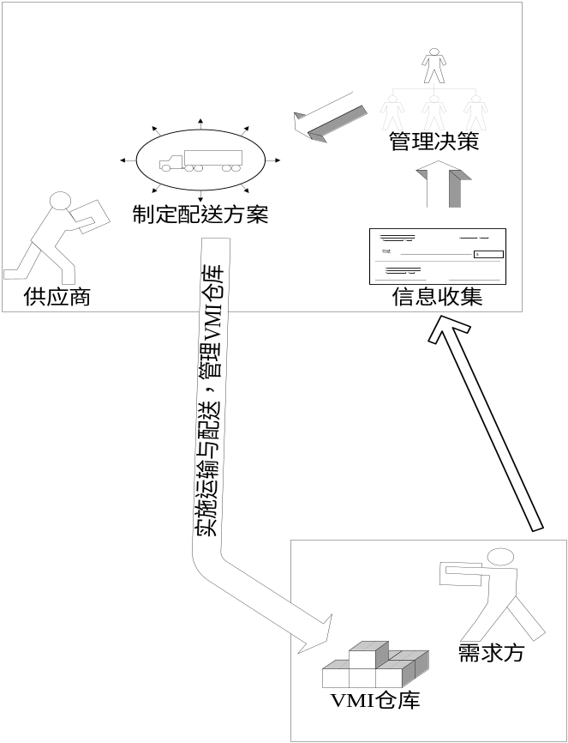
图2-1 传统VMI模式
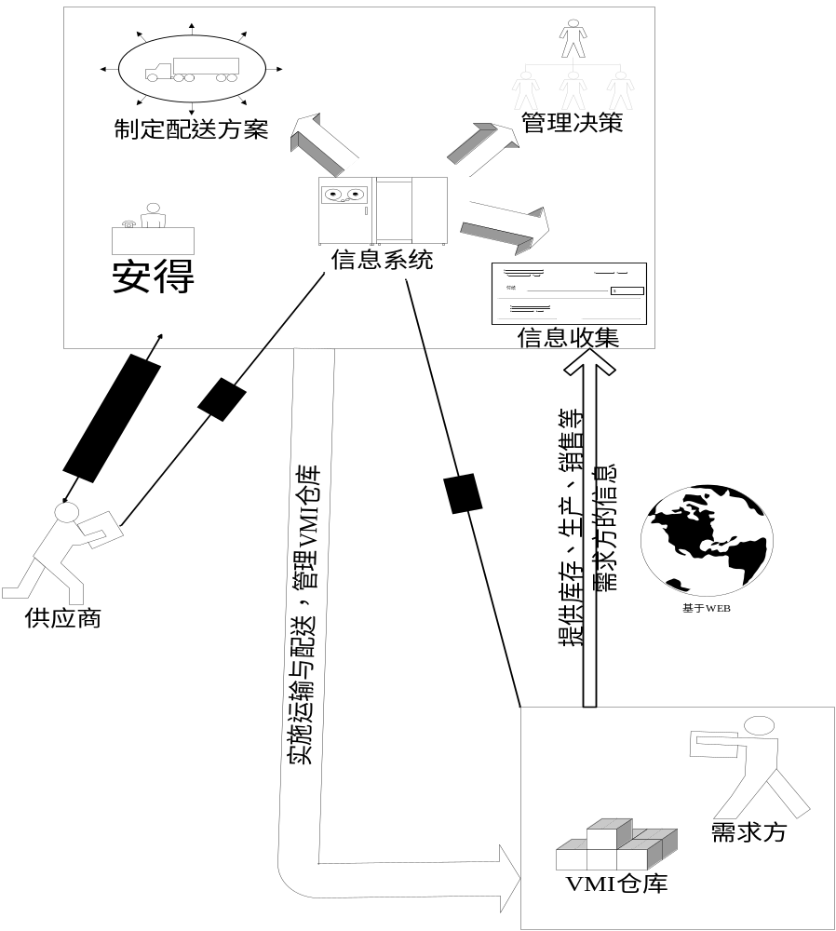
图2-3 安得公司主导的VMI模式
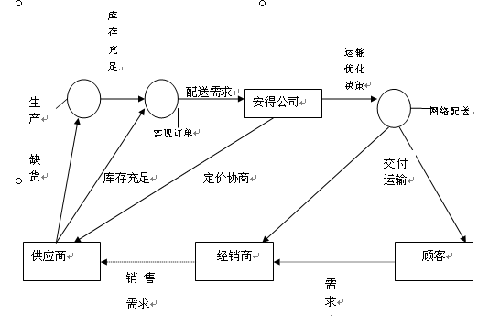
图3-1 代理VMI业务模式图
物流信息系统
供应商
配送决策系统
定价决策系统
库存控制系统
合作伙伴协议
共同义务协议
销售预测
补货预测
运输计划
共享信息数据库
安得
经销商
生产企业
顾客
订单需求
查询在途货物
配送计划
货物信息
配送需求
销售预测系统
信息共享系统

Internet
图3-2 信息平台的基本架构

销售预测
决决策支持系统
安得
配送信息
备用配送中心信息
网络优化决策
配送计划
分销商
配送需求
顾客
供应商

信息
共享系统
配送需求
消费需求
总订单需求
配送计划
在货信息
总在货信息
配送信息
分销商
订单需求
分销商在货信息
配送决策
库存控制
定价决策
图3-3 物流信息系统顶层图
物流信息系统
信息共享系统
决策支持系统
需求预测系统
定价决策系统
库存控制系统
运输调配系统
图3-4 物流信息系统功能架构
确定预测目标
搜集相关资料
建立预测模型
模型计算与预测
模型的验证评价
满意否？
提交预测报告
N
Y
图3-5 销售预测系统业务流程图

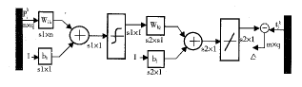
图3-6神经网络模型
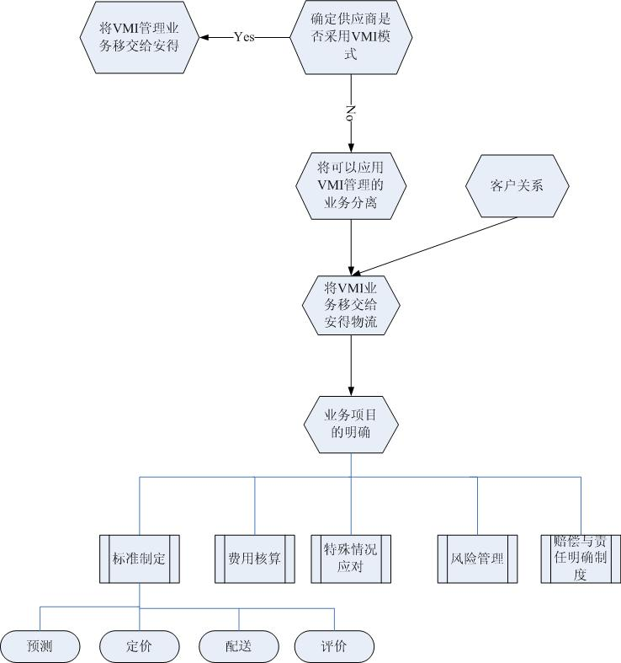
图3-7 业务关系的建立

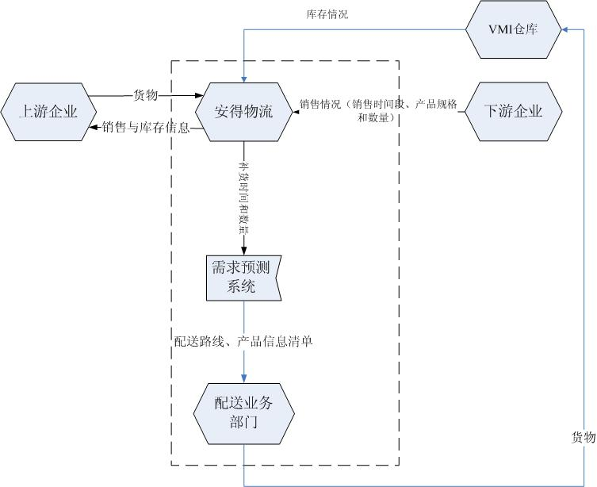
图3-8 信息流向
送货
送货
补货
补货
信息
信息
信息
信息
供应商1
供应商2
VMI1
VMI2
VMIn
客户库存
客户1
客户2
第三方物流商
补货
信息
供应商n
送货
信息
客户n
图5-2 第三方物流为多客户提供服务的流程图
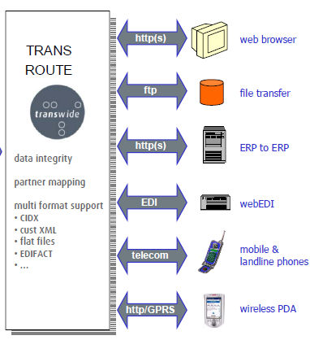
图6-1 Vos网站公布的Lovos系统架构图
目标分析
资源准备
组织机构准备
制定协议
加强协作，调整协调
评估效果
与各系统
配合
员工交流培训
调整改进
前期
中期
后期
图7-1 实施三阶段规划

